V rámci pravidelného cyklu článků věnovaných problematice ochrany člověka za běžných rizik a mimořádných událostí přinášíme šesté téma v tomto školním roce – nouzové přežití. Věříme, že vyučující informace využijí jako vhodnou doplňkovou pomůcku k plánování a realizaci výuky.

V minulých článcích jsme se mimo jiné zabývali problematikami varováním obyvatelstva, improvizovanou ochranou a evakuací. Mezi další hlavní úkoly státu při řešení mimořádné události patří nouzové přežití.
Nouzové přežití je soubor organizačních, technických a logistických opatření, která se uskutečňují s cílem odstranit, nebo podstatně snížit tíživou životní situaci osob, ve které se ocitly v důsledku vzniku mimořádné události. Řeší tedy organizaci pomoci postiženému obyvatelstvu a vytvoření základních podmínek pro přežití, mají umožnit obyvatelstvu postiženému mimořádnou událostí překonat určité časové období v nestandardních podmínkách.
Opatření nouzového přežití navazují na evakuaci obyvatelstva z postiženého území nebo jsou realizována přímo v prostoru mimořádné události. Tato opatření jsou rozpracována v Plánu nouzového přežití (který je součástí havarijního plánu kraje) a zahrnuje:
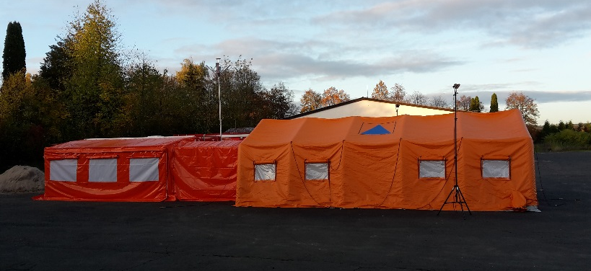
- nouzové ubytování - k jeho zabezpečení jsou využívána především stacionární zařízení umožňující nouzové ubytování a zároveň i stravování (školská zařízení, rekreační zařízení, tělocvičny, školy, koleje, internáty, hotely a hotelové domy), hasičské záchranné sbory krajů (dále jen HZS krajů) ve spolupráci s obcemi mají vytipováno několik takových zařízení v příslušném kraji, jsou tak schopni nouzově ubytovat několik tisíc osob. Pro komplexnější rychlou humanitární pomoc jsou HZS krajů vybaveny kontejnery humanitární pomoci, které slouží k poskytnutí pomoci obyvatelstvu postiženému mimořádnou událostí přímo v místě události. V jejich nafukovacích stanech lze dočasně umístit až 50 osob, nebo v něm ubytovat a stravovat 25 osob. Stany jsou vytápěné a osvětlené a mají vlastní velmi dobré hygienické zázemí (chemický záchod, sprcha). Umožňují nepřetržitý provoz v rozmezí teplot -10 až +50 ºC;

- nouzové zásobování potravinami - HZS krajů disponují elektronickým informačním systémem nezbytných dodávek potravin a dalších věcí k pokrytí základních životních potřeb obyvatelstva na nezbytně nutnou dobu;
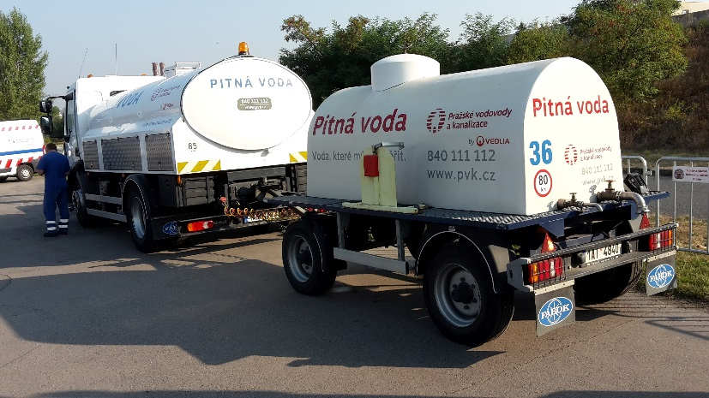
- nouzové zásobování pitnou vodou – zahajuje se do 5-ti hodin po vyhlášení krizového stavu, pro první dva dny je zajištěno 5 litrů na osobu a den, pro třetí a následující dny 10-15 litrů pitné vody na osobu a den;

- nouzové základní služby obyvatelstvu – zde se jedná zejména o zajištění náhradního ošacení, hygienických potřeb, zdravotní a psychologické pomoci apod.;
- nouzové dodávky energií - jedná se o zabezpečení dodávek všech potřebných energií, jako elektrické energie, plynu, tepla, pohonných hmot včetně zabezpečení náhradních zdrojů energií;
- organizování humanitární pomoci - vládní i nevládní orgány a organizace, dobročinné spolky a jednotlivci provádí humanitární pomoc za účelem pomoci obyvatelstvu určitého regionu, postiženého mimořádnou událostí. Humanitární pomoc může být materiální, finanční, poradenská, duchovní nebo psychologická.

Prostředky k nouzovému přežití jsou centrální, krajské a na územní úrovni. Na centrální úrovni to jsou materiální základny humanitární pomoci s kapacitou pro 2550 osob. Na úrovni kraje je rychlá pomoc zabezpečena výše zmíněnými kontejnery nouzového přežití, které jsou určeny pro 25-50 osob a slouží ke krátkodobému rychlému poskytnutí neodkladné pomoci obyvatelstvu postiženému mimořádnou událostí. Na územní úrovni jsou to soupravy nouzového přežití pro 50 osob.
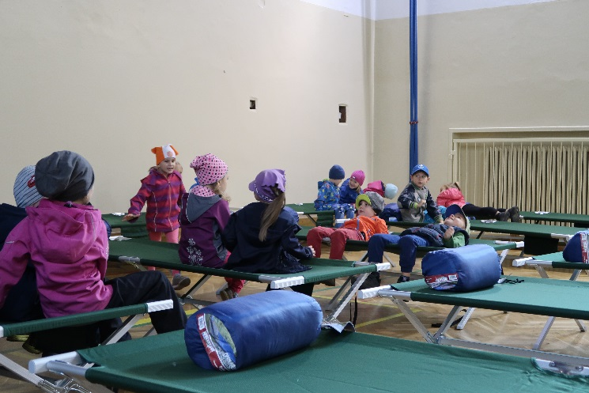
Příklad místa pro nouzové ubytování obyvatelstva:

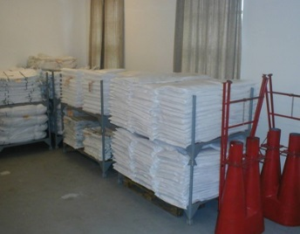
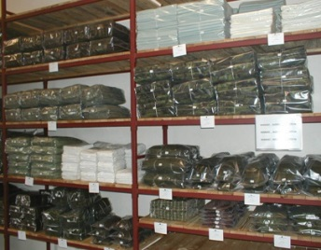
Uložení materiálu ve skladech:

Začlenění této problematiky v RVP ZV:
Člověk a společnost: Výchova k občanství 2. období Člověk, stát a právo VO-9-4-10p v krizových situacích využívá služby pomáhajících organizací + Učivo (státní správa a samospráva - orgány a instituce státní správy a samosprávy, jejich úkoly)
Člověk a zdraví: Výchova ke zdraví – Učivo: ochrana člověka za mimořádných událostí – klasifikace mimořádných událostí, varovný signál a jiné způsoby varování, základní úkoly ochrany obyvatelstva, evakuace, činnost po mimořádné události, prevence vzniku mimořádných událostí

Důležité pro 2 stupeň ZŠ:
- Žák ví, že se lidé v důsledku mimořádné události mohou ocitnout v tíživé životní situaci;
- Žák ví, že existují organizace, které pomáhají postiženému obyvatelstvu při mimořádné události a vytvářejí tak základní podmínky pro jejich přežití.

Za Vaši zpětnou vazbu budeme velmi rádi, prosím neváhejte se na nás obrátit, odpovíme na Vaše případné dotazy či připomínky.

Autor:
kpt. Mgr. Martina Talichová
Odbor ochrany obyvatelstva a krizového řízení - oddělení instruktáží a školení
MV-generální ředitelství Hasičského záchranného sboru ČR
E-mail: martina.talichova@grh.izscr.cz
www. hzscr.cz

